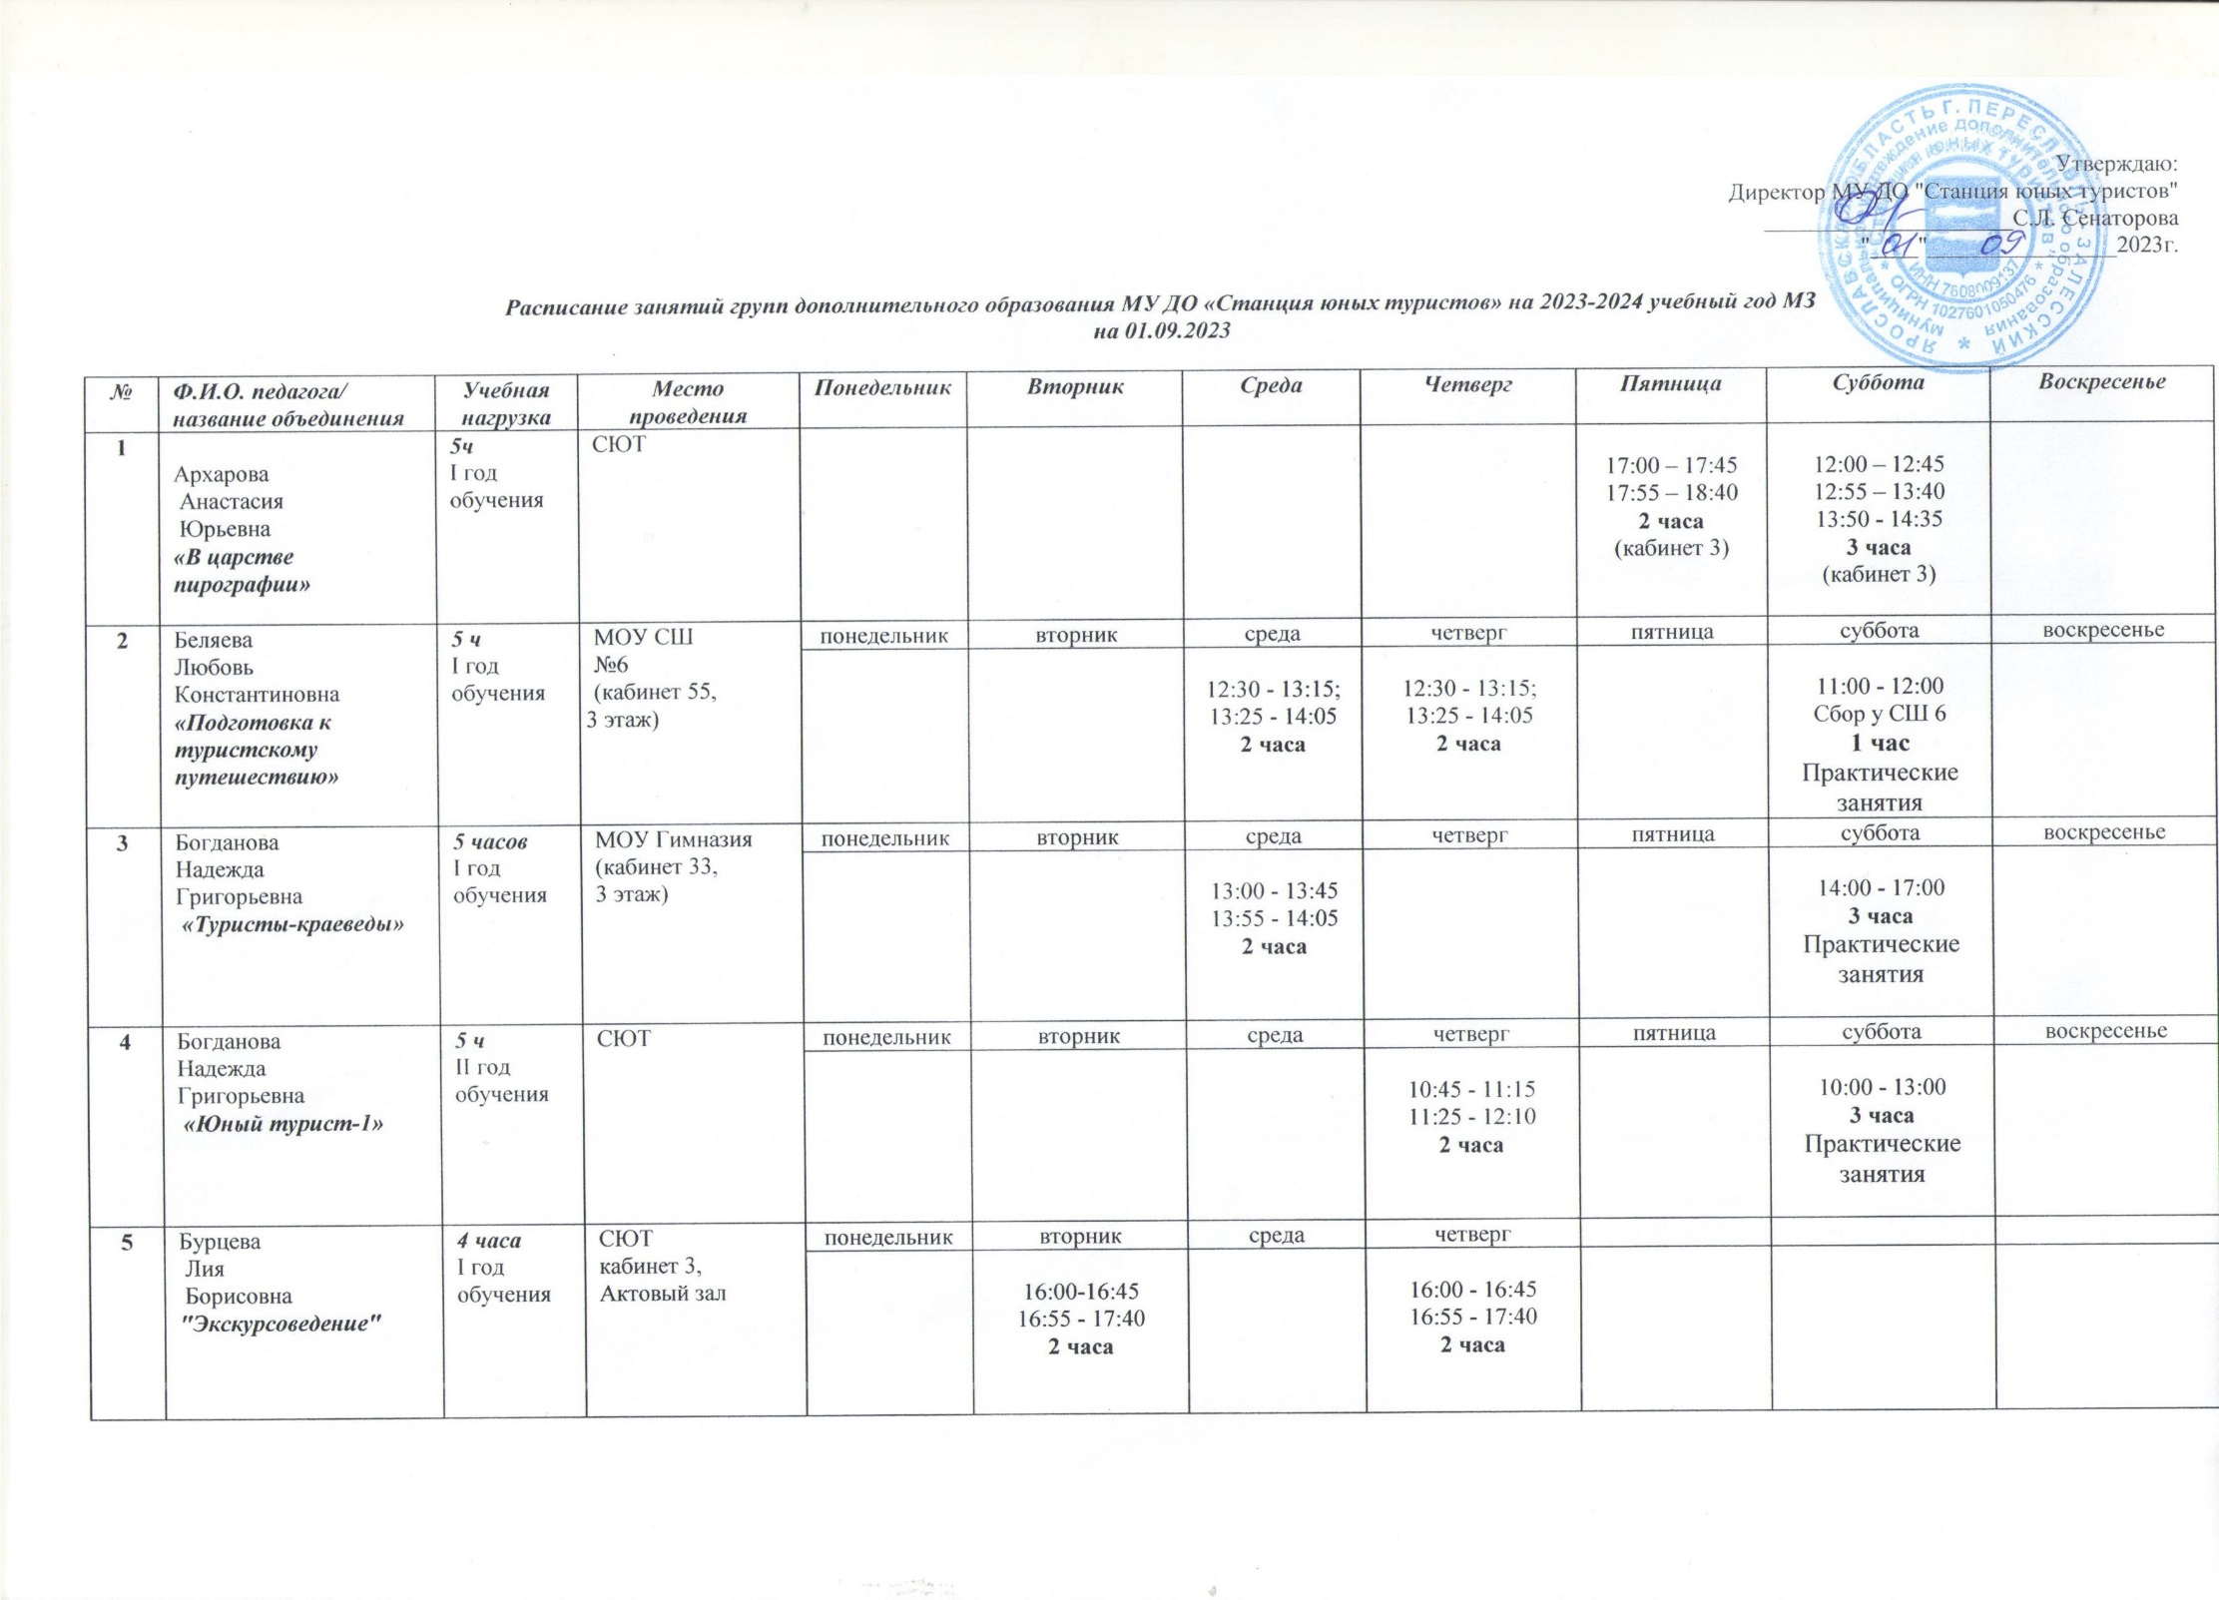

6 | Бурцева  Лия  Борисовна  "Туристы-краеведы  с английским. Английский" | 2 часа  II год обучения | СЮТ  кабинет 3,  Актовый зал | понедельник | вторник | среда | четверг | пятница | суббота | воскресенье
17:50 -18:35
18:45 - 19:30
2 часа

7 | Бурцева  Лия  Борисовна  «Easy English» | 2 часа  I год обучения | СЮТ  Кабинет 3 | понедельник | вторник | среда | четверг | пятница | суббота | воскресенье
17:50 -18:35
18:45 - 19:30
2 часа

8 | Вершков  Андрей  Николаевич  "Туристята-знатоки"2 | 4 часа  II год обучения | Глебовское | понедельник | вторник | среда | четверг | пятница | суббота | воскресенье
 |  |  |  |  | 13:35 - 14:20  14:25 - 15:10  2 часа |  | 13:35 - 14:20  14:25 - 15:10  2 часа
9 | Вершков  Андрей  Николаевич  "Юный армеец" | 4 часа  I год обучения | СШ 4 | понедельник | вторник | среда | четверг | пятница | суббота | воскресенье
 |  |  |  |  |  | 17:00 - 17:45  17:55 -18:40  2 часа |  |  |  | 11:00 - 13:00  Практические занятия  2 часа
10 | Визитина  Ирина  Юрьевна  "Художественное краеведение" | 4 часа  I год обучения | Глебовское | понедельник | вторник | среда | четверг | пятница | суббота | воскресенье
 |  |  |  |  | 13:35 - 14:20  14:25 - 15:10  2 часа |  | 13:35 - 14:20  14:25 - 15:10  2 часа
11 | Визитина  Ирина  Юрьевна  "Экологический рисунок" | 4 часа  I год обучения | Гимназия, СЮТ | понедельник | вторник | среда | четверг | пятница | суббота | воскресенье
 |  |  |  | 13:00 - 13:45  13:55 - 14:40  2 часа  (Гимназия) |  |  |  |  |  | 10:00 - 10:45  10:55 - 11:40  2 часа  Сбор у Гимназии в 10.00
12 | Визитина  Ирина  Юрьевна  "Юный турист" | 5 ч  I год обучения | Гимназия, СЮТ | понедельник | вторник | среда | четверг | пятница | суббота | воскресенье
 |  |  |  |  |  | 16:00 - 16:45  1:55 - 17:40  2 часа  (Гимназия) |  |  |  | 15:00 - 15:45  15:55 - 16:40  16:50 - 17:35  3 часа  (СЮТ)
13 | Визитина  Ирина  Юрьевна  "Экологический рисунок. Ступени" | 5 ч  I год обучения | СЮТ | понедельник | вторник | среда | четверг | пятница | суббота | воскресенье
 |  |  |  | 15:00 - 15:45  15:55 - 16:40  2 часа |  |  |  | 15:30 - 16:15  16:25 - 17:40  17:30 - 18:55  2 часа
14 | Герасим  Татьяна  Анатольевна  "Краеведческий путеводитель" | 3 часа  I год обучения | Колледж | понедельник | вторник | среда | четверг | пятница | суббота | воскресенье
10:00 – 10:45
10:55 – 11:40
11:50 – 12:35
3 часа

15 | Горюнова  Надежда  Владимировна  "Азбука природы" | 4 часа  I год обучения | СЮТ | понедельник | вторник | среда | четверг | пятница | суббота | воскресенье
 |  |  |  |  |  | 16:00 - 16:45  16:55 - 17:40  2 часа |  | 17:40 - 18:25  18:35 - 19:20  2 часа
16 | Горюнова  Надежда  Владимировна  "Азбука природы"4-2 | 4 часа  I год обучения | СЮТ | понедельник | вторник | среда | четверг | пятница | суббота | воскресенье
 |  |  |  | 16:00 - 16:45  16:55 - 17:40  2 часа |  |  | 16:00 - 16:45  16:55 - 17:40  2 часа
17 | Горюнова  Надежда  Владимировна  "Азбука природы"5-1 | 5 часов  I год обучения | СЮТ | понедельник | вторник | среда | четверг | пятница | суббота | воскресенье
 |  |  |  | 17:50 - 18:35  18:45 - 19:30  19:40 - 20:00  2,5 часа |  | 17:45 - 18:30  18:40 - 19:25  19:35 - 20:00  2,5 часа
18 | Горюнова  Надежда  Владимировна  "Азбука природы5-2 | 5 часов  I год обучения | СЮТ | понедельник | вторник | среда | четверг | пятница | суббота | воскресенье
 |  |  |  |  | 17:50 - 18:35  18:45 - 19:30  19:40 - 20:00  2,5 часа |  | 17:45 - 18:30  18:40 - 19:25  19:35 - 20:00  2,5 часа
19 | Дюкова  Алёна  Валерьевна  "Туристы-краеведы с английским. Туризм" | 3 часа  II год обучения | СЮТ | понедельник | вторник | среда | четверг | пятница | суббота | воскресенье
15:00 - 15:50
16:00 - 16:45
16:55 - 17:40
3 часа
20 | Дюкова  Алёна  Валерьевна  "Азбука туризма"" | 5 часов  I год обучения | СШ 6, СЮТ | понедельник | вторник | среда | четверг | пятница | суббота | воскресенье
 |  |  |  | 13:00 - 13:45  13:55 - 14:40  2 часа |  |  |  |  | 9:00 - 9:45  9:55 - 10:40  10:50 - 11:35  3 часа
21 | Дюкова  Алёна  Валерьевна  "Юный турист" | 5 часов  II год обучения | Гимназия | понедельник | вторник | среда | четверг | пятница | суббота | воскресенье
 |  |  |  |  |  |  | 13:00 - 13:45  13:55 - 14:40  2 часа | 13:00 - 13:45  13:55 - 14:40  14:50 - 15:35  3 часа
22 | Дюкова  Алёна  Валерьевна  "Туристы-краеведы"  (6 класс) | 5 часов  II год обучения | СЮТ | понедельник | вторник | среда | четверг | пятница | суббота | воскресенье
 |  |  |  |  |  |  |  | 15:45 - 16:30  16:40 - 17:25  2 часа | 11:45 - 12:30  12:40 - 13:25  13:35 - 14:20  3 часа
23 | Ершова  Ксения  Игоревна  "Экологический рисунок. Ступени"-1 | 5 часов  I год обучения | СЮТ | понедельник | вторник | среда | четверг | пятница | суббота | воскресенье
 |  |  |  |  |  | 17:25 - 18:10  18:20 - 19:05  19:15 - 20:00  3 часа |  |  | 13:50- 14:35  14:45 - 15:30  2 часа
24 | Ершова  Ксения  Игоревна  "Экологический рисунок. Ступени"-2 | 5 часов  I год обучения | СЮТ | понедельник | вторник | среда | четверг | пятница | суббота | воскресенье
 |  |  |  |  |  |  | 17:25 - 18:10  18:20 - 19:05  19:15 - 20:00  3 часа |  | 12:00 - 12:45  12:55 - 13:40  2 часа
25 | Ершова  Ксения  Игоревна  "Азбука природы" | 4 часа  I год обучения | Интернат | понедельник | вторник | среда | четверг | пятница | суббота | воскресенье
 |  |  |  |  | 15:00 - 15:45  1 час | 13:15 -14:00  14:10 – 14:45  15:05 – 15:50  3 часа
26 | Ершова  Ксения  Игоревна  "Туристята знатоки"-2 | 4 часа  I год обучения | Интернат | понедельник | вторник | среда | четверг | пятница | суббота | воскресенье
 |  |  |  |  | 15:55 – 16:40  1 час |  | 13:15 -14:00  14:10 – 14:45  15:05 – 15:50  3 часа
27 | Зейфер  Владимир  Александрович  "Археология" | 5 часов  I год обучения | СЮТ | понедельник | вторник | среда | четверг | пятница | суббота | воскресенье
 |  |  |  | 17:00 - 17:45  17:55 - 18:40  2 часа |  |  |  |  | 10:00 - 10:45  10:55 - 11:40  11:50 - 12:35  3 часа
28 | Котюнина  Ирина  Вячеславовна  "Туристы-краеведы" | 8 часов  III год обучения | СЮТ  Кабинет 3  (4 часа практических занятий по индивидуальному плану) | понедельник | вторник | среда | четверг | пятница | суббота | воскресенье
 |  |  |  |  | 15:30 - 16:15  16:25 - 17:10  2 часа |  |  |  | 15:00 - 15:45  15:55 - 16:40  2 часа, спортзал
29 | Котюнина  Ирина  Вячеславовна  "Туристята-знатоки" | 4 часа  II год обучения | СШ 4, СЮТ | понедельник | вторник | среда | четверг | пятница | суббота | воскресенье
 |  |  |  |  |  |  |  | 13:50 - 14:35  СШ 4, кабинет 3 | Практические занятия  10:00  встреча у СШ 4,  10:00 - 11:00  Движение до СЮТ,  11:00 - 13:00  Занятия в спортзале  13:00 - 14:00 движение до СШ 4
30 | Носкова  Елена  Ивановна  "Подготовка к тур. путешествию" | 5 часов  I год обучения | Колледж | понедельник | вторник | среда | четверг | пятница | суббота | воскресенье
 |  |  |  |  |  |  |  | 08:30 – 09:15  09:25 – 10:10  2 часа | 08:30 – 09:15  09:25 – 10:10  10:20 – 11:05  3 часа
31 | Сальников  Глеб  Вадимович  "Азбука туризма" | 5 часов  II год обучения | СЮТ | понедельник | вторник | среда | четверг | пятница | суббота | воскресенье
 |  |  |  |  | 13:10 – 13:55  1 час | 13:10 – 13:55  14:05 – 14:50  2 часа | 13:10 – 13:55  14:05 – 14:50  2 часа
32 | Тимофеев  Павел  Викторович  "Юный моряк" | 5 часов  I год обучения | Купанское | понедельник | вторник | среда | четверг | пятница | суббота | воскресенье
 |  |  |  |  | 13:30- 14:15  14:25 – 15:10  2 часа | 13:30- 14:15  14:25 – 15:10  15:20 – 16:05  3 часа
33 | Шобанов  Андрей  Сергеевич  "Азбука туризма" | 5 часов  I год обучения | Ивановская школа | понедельник | вторник | среда | четверг | пятница | суббота | воскресенье
 |  |  |  |  |  |  |  |  | 15:30 – 16:15  16:25 – 17:10  2 часа | Практические занятия  3 часа  с 10.00 до 13:00
34 | Шобанова  Екатерина  Бахтиёровна  "Туристята-знатоки" | 4 часа  II год обучения | СШ 6, кабинет 23 | понедельник | вторник | среда | четверг | пятница | суббота | воскресенье
 |  |  |  | 12:15 - 13:00  1 час | 11:30 - 12:15  1 час | 11:30 - 12:15  1 час | 12:15 - 13:00  1 час

